【影子战争】几张图看战火下的欧洲何去何从

[有理儿有面](javascript:void(0);)

**有理儿有面**

微信号 youli-youmian

功能介绍 你说是不是

2022-04-17[原文](https://mp.weixin.qq.com/s?__biz=Mzg3MjEyMTYyNg==&mid=2247557453&idx=2&sn=f67e4c34f62a51547049b4f00aeac9a9&chksm=cef7b538f9803c2ea73d0a55152faba28742351dd114b264dda238944d397659155c74a1ed7e&scene=27#wechat_redirect&cpage=4) 发表于

收录于合集

以下文章来源于玉渊谭天 ，作者谭主



玉渊谭天

.

简单逻辑看复杂世界





**全文共2317字，图片11张，预计阅读时间为7分钟。**



▼

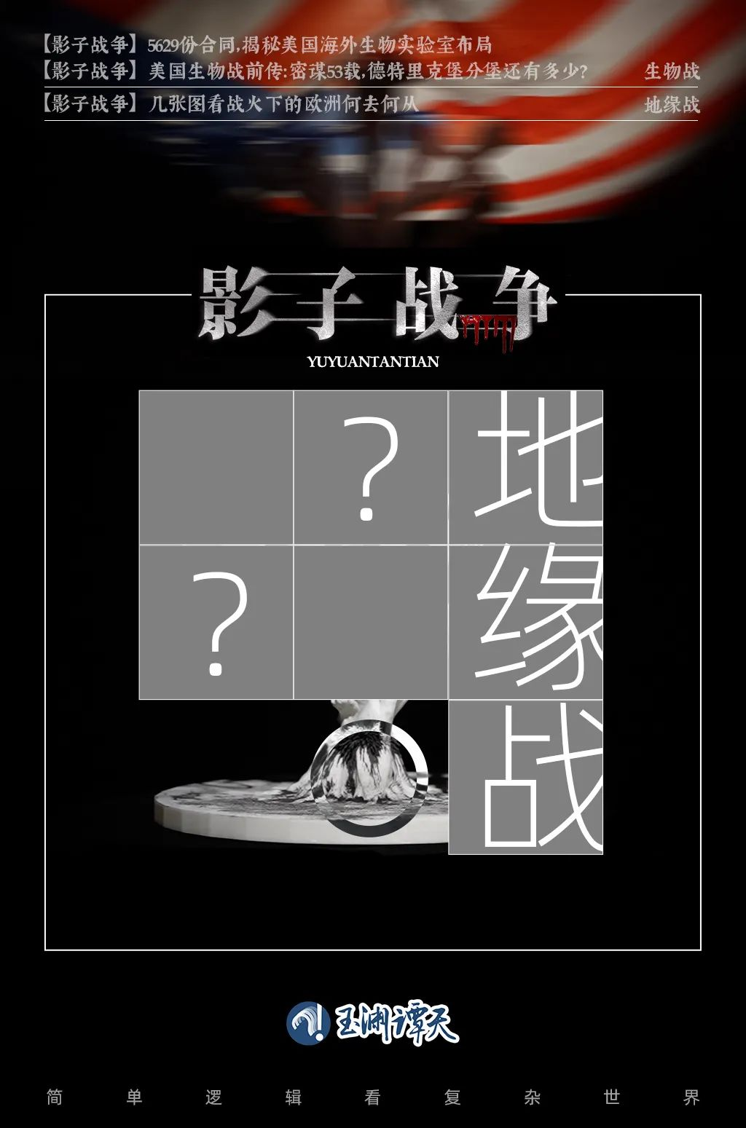

战火仍在欧洲燃烧。

俄乌冲突升级已经过去50多天，乌克兰是否加入北约这事还没定论，北约又开始欢迎芬兰和瑞典的加入。这两天，两国领导人专门会面讨论了此事。

冲突导火索的余烬还未冷却，就要复燃了，甚至有更加剧烈的风险。

俄罗斯已经发出警告，如果两国加入北约，那俄罗斯就会在该地区部署核武器。

新的大战，又要一触即发？

战火下的欧洲，到底该何去何从？



瑞典和芬兰加入北约，为何会引起俄罗斯如此激烈的反应？先来看一张图：

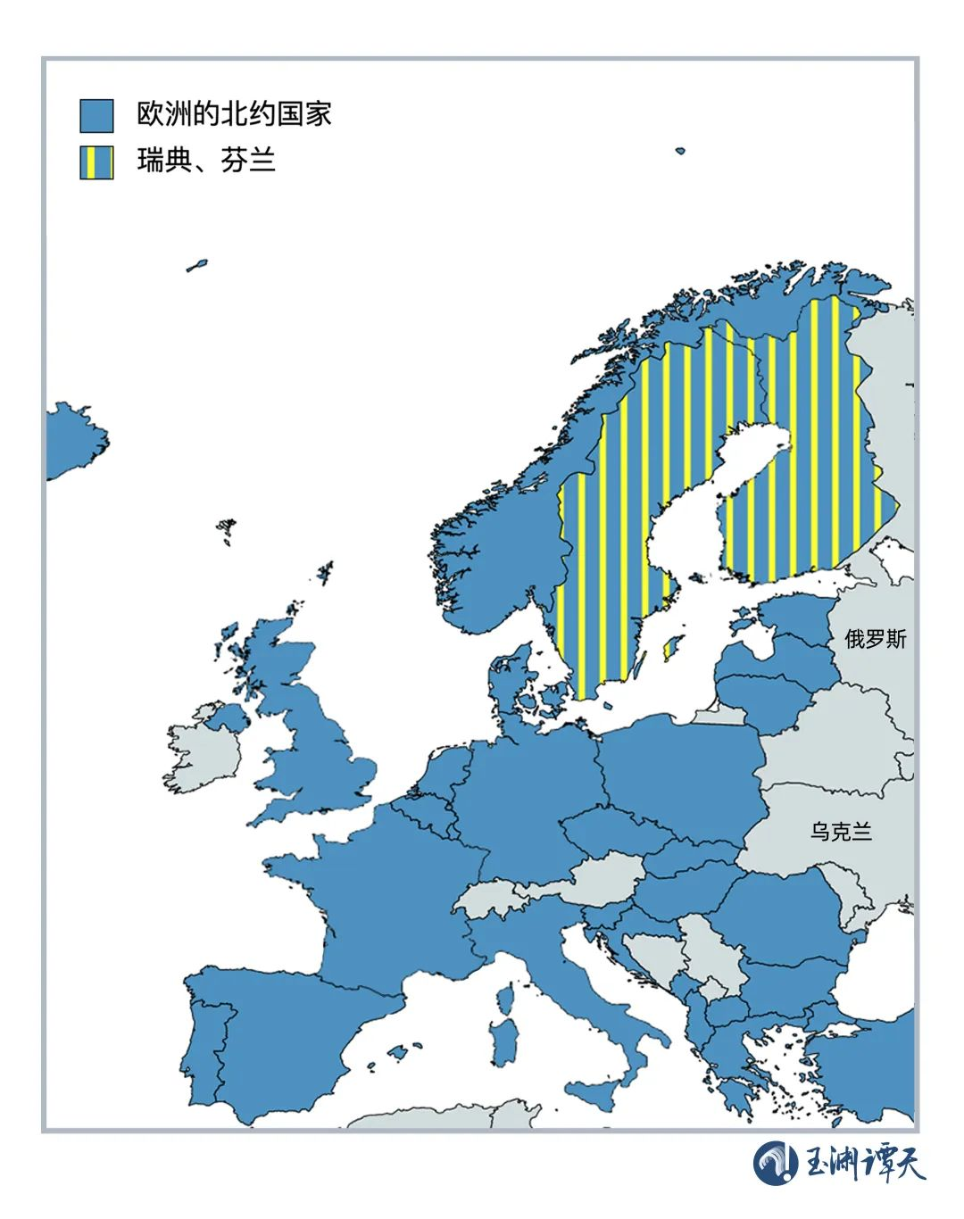

图中的阴影区域，就是芬兰和瑞典。而图中蓝色的区域，是加入北约的欧洲国家。

放在一起看，像不像一只蝎子？芬兰和瑞典，刚好是“蝎子”的大钳子。

“蝎子”正对的方向，就是俄罗斯。

美媒的报道写道，美国官员很高兴看到芬兰和瑞典的加入。为什么高兴，可以再看看地形图：

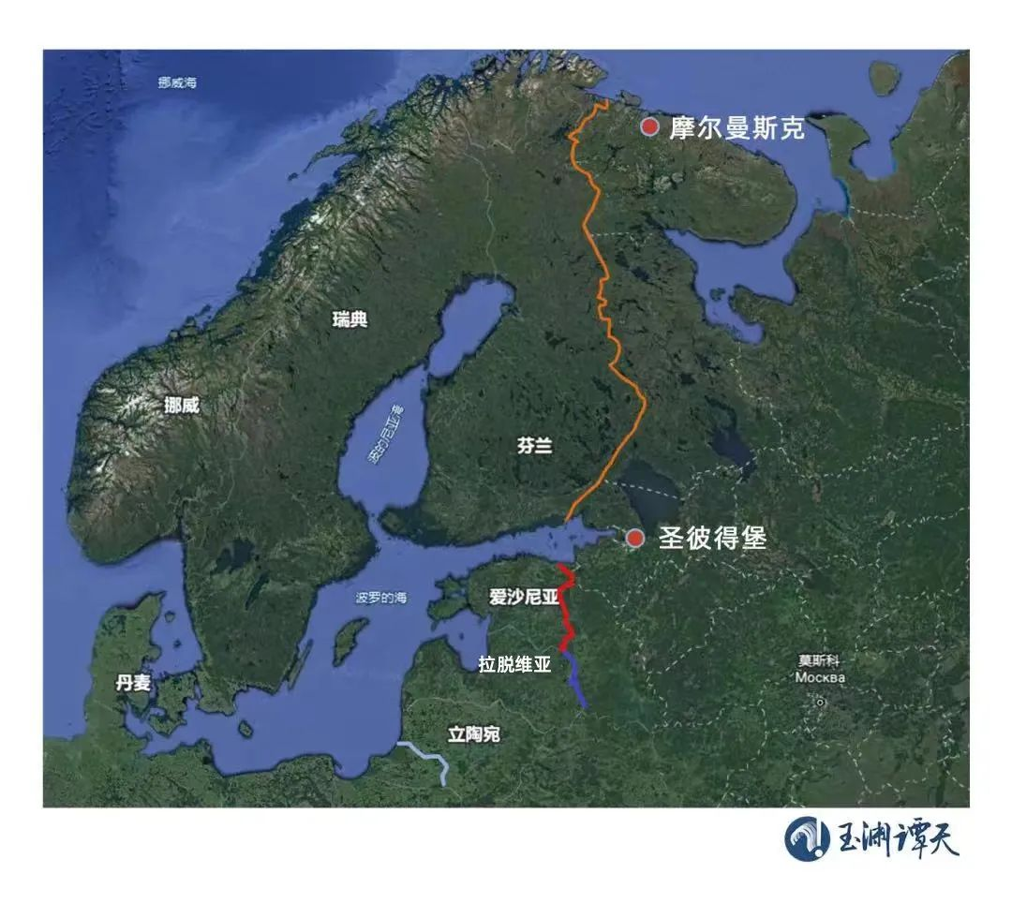

俄罗斯一共有三个欧洲出海口，图上标注的是其中两个——圣彼得堡和摩尔曼斯克。

“蝎子”的钳子死死地掐住了**俄罗斯的出海口**。

只要俄罗斯的船只从这两个港口出，总会经过芬兰或是瑞典的海岸线，全程都会被**密切监视**。

再看图上四个邻国同俄罗斯的边界线。四条线中，芬兰的最长——芬兰和俄罗斯有约1300公里的边界线，是欧盟成员国中与俄边界线最长的国家。并且，中间还没有什么高大山脉阻挡。

如果两国真的加入，那北约与俄罗斯的陆地边界将增加一倍以上。换句话说，俄罗斯对北约，**国门大开**。

这也就不难理解，俄罗斯为什么直接用核武器作警告。

俄乌冲突已经让欧洲陷入“二战以来最大的危机”当中，如果事态进一步恶化，后果，不堪设想。

欧洲面临更大危机，但北约的影响力，只会更大——北约能“续命”到现在，靠的正是不断贩卖战争焦虑，挑起热战，裹挟着欧洲国家一起参与。用欧洲人自己的话说，北约就像是**用绳子拴着受惊的小狗**一样，领着欧洲参战。

北约变强，另一个欧洲组织——欧盟的一致性和自主性，正在衰减。

在这个过程中，退出欧盟的英国，发挥了重要作用。

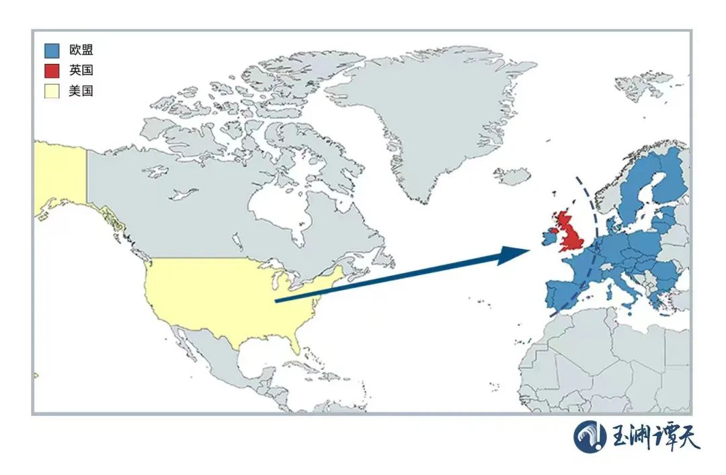

别忘了，芬兰和瑞典要加入北约的消息，是英国媒体先释放的。

此次俄乌冲突，英国，是欧洲国家中，对俄制裁**最积极**的那一个：

* 制裁时间比其他欧洲国家要早；
* 英国还经常点名法国、德国等西欧国家，要求其对俄罗斯实施更严厉的制裁。

北京外国语大学国际关系学院教授王朔用三个词，总结了50多天来，英国在此次俄乌冲突中做的事情——声援乌克兰、挑唆中东欧国家、指责法德。

一通搅和之下，欧盟国家已经间隙丛生。

冷战结束，中东欧国家加入欧盟后，欧盟内部形成了新欧洲（中东欧国家）和老欧洲（西欧国家）两大派。新老欧洲在经济、债务、难民等问题上本来就有很大矛盾。

现在，这种嫌隙在被放大。

这是50多天来，欧盟对俄罗斯五轮制裁的时间线：

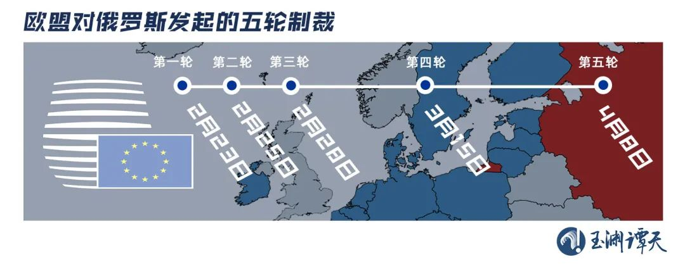

可以明显看到，制裁的间隔在变长。

前三轮制裁的间隔不过两三天，第一轮更是在俄乌冲突升级之前就落地。但从第四轮到第五轮，隔了24天，欧盟内部的意见，愈发不统一。

最终的结果，就是北约变强，欧盟变弱。这种结果，英国乐见其成，毕竟，英国现在已经不是欧盟成员国，而是北约的重要成员国。北约好，英国的地位，也会水涨船高。

而这种分化欧洲大陆的手段，英国再熟悉不过了。

历史上，欧洲不缺强国，也曾统一过欧洲大陆，但最后的结局，都是走向分裂。之前，导致这一局面的重要因素是英国的“**离岸平衡**”。

谁弱，英国就帮谁，谁强，英国就联合其他国家一起对抗——欧洲历史上的七次反法同盟，几乎次次都是英国主导。

这是几百年来，在历史、文化等众多因素作用下，欧洲地缘政治在平衡中酝酿出来的“均势”。

随着二战后国际秩序的重新调整，美国利用这种“均势”，把“离岸平衡”的岸线从英吉利海峡的对面**转移到了大西洋彼岸**。

英国，只是美国“离岸平衡”的影子。

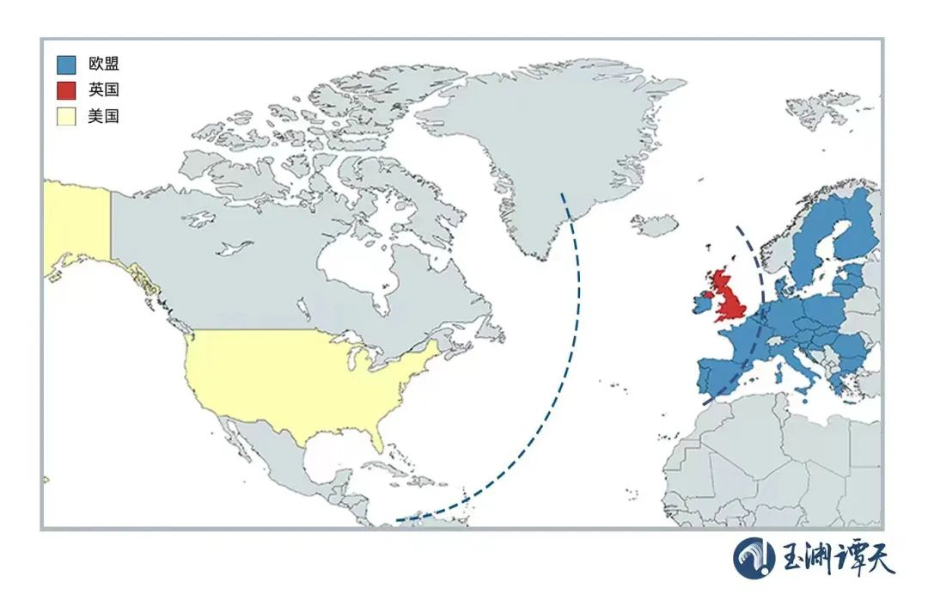

美国的逻辑很简单，利用俄罗斯，削弱欧盟，然后，让自己领导的北约，在欧洲事务中发挥更大的作用。

俄乌冲突升级50多天来，别的隐形红利先抛去不谈，就先说实实在在的美元，美国已经赚了不少了。

这张图显示的是，俄乌冲突升级以来，欧洲股票基金资金外流的数据。

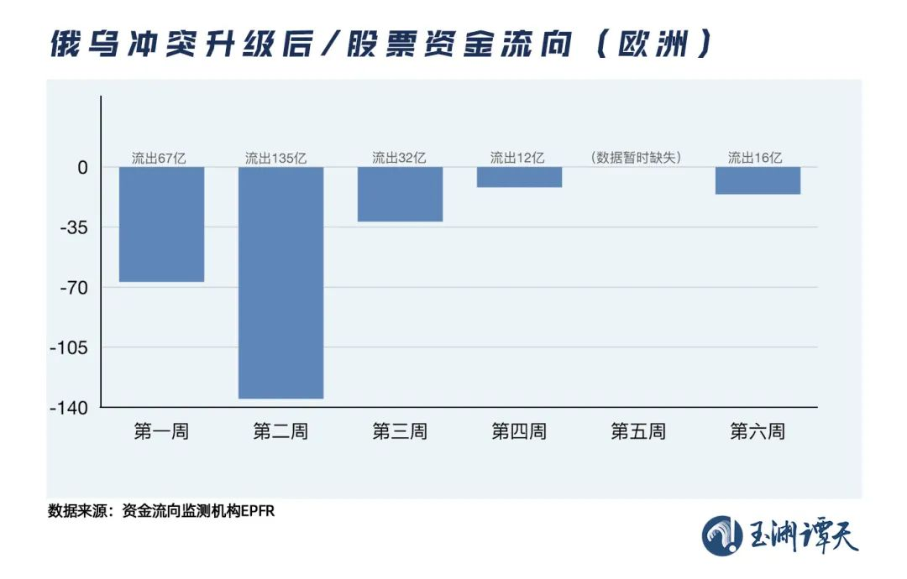

俄乌冲突升级第一周，有67亿美元流出，已经超过了英国脱欧公投那一周的流出数据，创下了自有数据可查以来的最高纪录。

俄乌冲突升级第二周，有135亿美元流出，直接将上一周刚刚创下的纪录翻倍。

这些钱，流向了哪里？最新的数据暂时还没有公布，但按照惯例，它们的目的地，一般就是这几个：

美国

英国

日本

加拿大

美国的能源企业，也分到了一大块蛋糕。

根据美国洲际交易所的数据，美国能源类垃圾债相对于美国国债的利差，已经低于美国垃圾债整体相对于美国国债的利差。

而在俄乌冲突升级前，能源类垃圾债的利差甚至要比整体垃圾债利差高出约12个百分点。摩根大通预测，再有几个月，就能有680亿美元的能源类垃圾债，从“垃圾级”升回“投资级”。

这些垃圾债，主要是此前美国页岩油气公司违约、破产导致的。

页岩油气有一个盈利线，只有当油价高过盈利线，这些企业才能生存。而让这些债券从“比垃圾还垃圾”到“可以投资”的，正是不断飙升的能源价格。

谁在为这一切买单呢？当然是欧洲。

这种套路，美国不是第一次用了。但曾经，欧洲反对过。

2015年，默克尔和奥朗德就结伴前往莫斯科，与俄罗斯总统普京商谈乌克兰停火事宜，并且达成了一致，最终还签订了停火协议。

今天，欧洲没能和当年一样。现在欧洲发挥的“作用”，仍是美国希望的那样——做美国控制世界、调节世界的工具。

美国利用欧洲，**调整能源布局，调整军事部署，调整国与国之间的关系**。

这就是美国**通过其影响力和建构的规则主导世界的方式**。

这些手段，是美国长期以来为巩固其地位精心设计的，这些手段曾培养了一大批美国价值理念的追随者，他们也让美国的影响力，覆盖全球。

现在，美国的价值理念开始崩塌。但有些人，还是想利用这些规则，妄图继续控制全球。

这，就是“**影子战争**”。

只是别忘了，影子，终究见不得光。

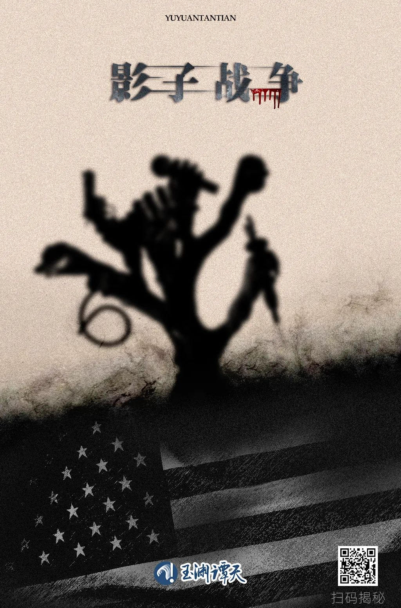

**图片源自网络**





**关注公众号：**

**有理儿有面**

**理   性｜   揭   秘｜   探   讨**







### 精选留言

用户设置不下载评论